项目说明文档

数据结构课程设计
——关键任务

作者姓名 | : 徐云鹏
学 号 | : 2353583
指导教师 | : 张颖
专业 | : 软件工程


目录
一、 项目介绍 2
二、 项目设计 2
1. 数据结构的设计 2
2. 类的设计 3
2.1.队列(queue)类 3
三、 主要功能实现 4
1. 程序总流程图 4
2. 输入与初始化功能实现 4
3. 拓扑排序功能实现 5
4. 求最早发生时间功能实现 7
5. 求最晚发生时间功能实现 8
6. 求解并输出关键路径 10
四、 数据测试 11
1. 功能测试 11

- 项目介绍
本实验项目是要求在任务调度问题中，如果还给出了完成每个字任务需要的时间，则可以算出完成整个工程项目需要的最短时间。在这些子任务中，有些任务即使推迟几天完成，也不会影响全局的工期；但是有些任务必须准时完成，否则整个项目的工期就要因此而延误，这些任务叫做“关键活动”。
请编写程序判定一个给定的工程项目的任务调度是否可行；如果该调度方案可行，则计算完成整个项目需要的最短时间，并且输出所有的关键活动。

- 项目设计
- 数据结构的设计
根据项目需求，采用以下数据结构表示任务调度问题：
邻接矩阵： 使用邻接矩阵存储任务之间的依赖关系，图的顶点表示任务，边表示任务之间的依赖关系。例如，任务A完成后任务B才能开始，则图中存在从A指向B的有向边。
队列（Queue）： 在拓扑排序中，使用队列存储入度为0的顶点（即当前可以开始的任务）。队列保证了拓扑排序过程的高效性，并支持按顺序访问任务。
数组： 使用数组存储每个任务的入度（in_degree）、最早开始时间（earliest）和最晚开始时间（latest）。这些数据支持任务调度的时间计算和关键活动的判定。

- 类的设计

2.1.队列(queue)类
queue类继承自自定义SingleList类，通过对SingleList类的封装，实现了队列的基本操作。队列是一种先进先出（FIFO）的数据结构，本类以SingleList为基础，提供了队列常用的操作接口。主要包括以下成员函数：
push(const T& value): 用于向队列尾部添加一个元素。
pop(): 用于从队列头部移除一个元素。
front(): 获取队列头部元素的值，用于访问最早入队的元素。
empty(): 检查队列是否为空。
size(): 获取队列中元素的个数。
通过这些接口，queue类提供了一个高效的队列实现，继承了SingleList的灵活性和功能扩展性，同时专注于队列特性（先进先出），适合于各种需要队列支持的场景。
template<typename T>
class queue : public SingleList<T>
{
protected:
using typename List<T>::LinkNode;
using SingleList<T>::m_head;
using SingleList<T>::m_tail;
using SingleList<T>::m_size;
public:
using SingleList<T>::front;
using SingleList<T>::clear;
using SingleList<T>::empty;
using SingleList<T>::size;
using SingleList<T>::display;
using SingleList<T>::push_back;
void push(const T& value);
using SingleList<T>::pop_front;
void pop();
queue() = default;
~queue() = default;
};

- 主要功能实现
- 程序总流程图
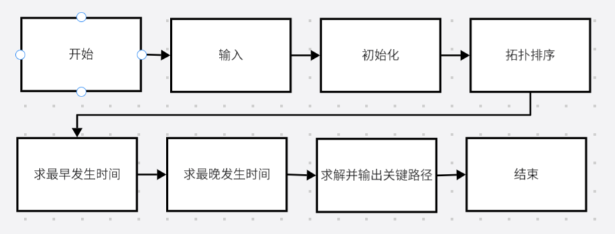
- 输入与初始化功能实现
Initialize函数实现了任务调度问题的输入与初始化功能，用于创建任务图的邻接矩阵表示并初始化相关数组。以下是功能的具体说明：
函数首先接收用户输入的节点数node_num和任务数task_num，分别表示任务交接点的数量和任务数量。通过调用InputInt函数限制输入范围，确保输入数据的合法性。随后，动态分配内存创建邻接矩阵cost，用于存储任务图中每条边的权重（即任务耗时）。矩阵大小为(node_num + 1) x (node_num + 1)，以支持从1开始的节点索引。
同时，函数动态分配并初始化多个数组：indegree记录每个节点的入度，topology_sort用于存储拓扑排序后的节点顺序，node_min_time和node_max_time分别用于记录节点的最早和最晚完成时间。node_min_time初始化为-1，表示尚未计算；node_max_time初始化为INT_MAX，表示时间上限初始为无穷大。
在输入任务信息时，用户需输入每个任务的起始节点start_node、终止节点end_node以及耗时task_cost。函数将任务的耗时存储到邻接矩阵中，同时更新目标节点的入度信息indegree[end_node]，为拓扑排序和关键路径计算做准备。
void Initialize(int& node_num, int& task_num, int**& cost, int*& indegree, int*& topology_sort, int*& node_min_time, int*& node_max_time)
{
InputInt(node_num, KMaxNodeNum, "任务交接点的数量");
InputInt(task_num, KMaxNodeNum * (KMaxNodeNum - 1) / 2, "子任务的数量");

cost = new int*[node_num + 1]();
for(int i = 1; i <= node_num; i++)
cost[i] = new int[node_num + 1]();
indegree = new int[node_num + 1]();
topology_sort = new int[node_num + 1]();
node_min_time = new int[node_num + 1]();
node_max_time = new int[node_num + 1]();
for(int i = 1; i <= node_num; i++)
{
node_min_time[i] = -1;
node_max_time[i] = INT_MAX;
}
cout << endl << ">>> 请输入每个任务的起始点、终点和耗时：" << endl;
for(int i = 1; i <= task_num; i++)
{
int start_node, end_node, task_cost;
cin >> start_node >> end_node >> task_cost;
cost[start_node][end_node] = task_cost;
indegree[end_node]++;
}
}

- 拓扑排序功能实现
TopologySort函数实现了基于队列的拓扑排序算法，用于判断任务调度方案的可行性并生成拓扑排序序列。以下是功能实现的具体说明：
该函数接收node_num（节点数量）、indegree（入度数组）、cost（邻接矩阵）和topology_sort（拓扑排序结果数组）作为参数。它利用队列对任务图进行拓扑排序，检查图中是否存在环，同时生成一个有效的任务执行顺序。
函数首先创建一个临时数组temp，用于保存节点的入度信息indegree。由于在拓扑排序过程中会修改入度值，因此保留原始入度以便后续操作不受影响。
然后，函数遍历所有节点，将入度为0的节点加入队列q。这些节点可以立即开始任务调度，因为它们没有任何依赖关系。
主循环从队列中取出一个节点current，将其加入拓扑排序序列topology_sort。随后，函数检查与该节点相连的所有出边（通过cost[current][i]判断），对目标节点的入度值减1。如果目标节点的入度值减为0，则将其加入队列，表示该节点的所有前置任务已完成，可以开始调度。
当队列为空时，函数检查拓扑排序序列的长度index是否等于节点数量node_num。如果长度不一致，说明图中存在环，即任务调度方案不可行，函数输出错误信息并终止程序。
void TopologySort(int node_num, int* indegree, int** cost, int* topology_sort)
{
int*temp = new int[node_num + 1]();
for(int i = 1; i <= node_num; i++)
temp[i] = indegree[i];

my::queue<int> q;
for(int i = 1; i <= node_num; i++)
if(temp[i] == 0)
q.push(i);

int index = 0;
while(!q.empty())
{
int current = q.front();
q.pop();
topology_sort[++index] = current;
for(int i = 1; i <= node_num; i++)
{
if(cost[current][i] != 0)
{
temp[i]--;
if(temp[i] == 0)
q.push(i);
}
}
}

if(index != node_num)
{
cout << endl << ">>> 无法完成所有任务！" << endl;
cout << 0 << endl;
exit(0);
}
}

- 求最早发生时间功能实现
CalculateMinTime函数实现了任务调度中每个节点最早完成时间的计算，其核心是基于拓扑排序按顺序处理节点之间的依赖关系。以下是具体实现说明：
函数接收node_num（节点数量）、topology_sort（拓扑排序结果数组）、cost（邻接矩阵）和node_min_time（最早完成时间数组）作为参数。目标是根据任务依赖关系，计算每个节点的最早完成时间。
首先，将拓扑排序序列中第一个节点的最早完成时间设为0，表示起点任务从时间0开始。随后，按拓扑排序的顺序依次处理每个节点，确保所有前置任务的最早完成时间已被计算。
对于每个节点i，函数遍历所有可能的后置节点j。如果节点i和节点j之间存在路径（通过cost[topology_sort[i]][topology_sort[j]] != 0判断），说明节点i是节点j的前置任务。此时，更新节点j的最早完成时间为其所有前置节点完成后的最大值，即：
node_min_time[j]=max(node_min_time[j],node_min_time[i]+cost[i][j]);
这一状态转移方程确保了节点j的最早完成时间必须满足所有前置任务完成后才能开始。
通过依次处理所有节点，该函数能够高效计算每个任务的最早完成时间。由于节点按照拓扑排序的顺序处理，确保了前置任务的时间已计算，避免了循环依赖。
void CalculateMinTime(int node_num, int* topology_sort, int** cost, int* node_min_time)
{
node_min_time[topology_sort[1]] = 0;

//依次按拓扑排序的正顺计算每个点的最早完成时间
for(int i = 1; i <= node_num; i++)
{
//对当前点，遍历所有可能的后置点（经过了拓扑排序，所以后置点一定在当前点的后面）
for(int j = i + 1; j <= node_num; j++)
{
//如果当前点到后置点有路径
if(cost[topology_sort[i]][topology_sort[j]] != 0)
{
//后置点的最早完成时间 = max(其前置点的最早完成时间+前置点到后置点的耗时) for 前置点 in 所有前置点
//取max是因为所有前置点都要完成后才能进行后置点
node_min_time[topology_sort[j]] = Max(node_min_time[topology_sort[j]], node_min_time[topology_sort[i]] + cost[topology_sort[i]][topology_sort[j]]);
}
}
}
}

- 求最晚发生时间功能实现
CalculateMaxTime函数通过计算每个节点的最晚完成时间来确保任务调度在项目整体工期内完成，最晚完成时间的计算基于拓扑排序的逆序遍历，从终点向起点逐步更新各节点的时间约束，确保项目调度的合理性和有效性。
函数首先初始化边界条件 起始节点的最晚完成时间设为0 终止节点的最晚完成时间等于其最早完成时间 这确保了项目整体工期的一致性 起始节点与终止节点的初始化为后续的递归计算奠定了基础。
在拓扑排序的逆序遍历中，每个节点的最晚完成时间根据其后置节点的最晚完成时间更新。对于当前节点的每个前置节点，检查是否存在连接路径，如果有路径，则根据公式更新前置节点的最晚完成时间，前置节点的最晚完成时间等于所有后置节点最晚完成时间减去路径耗时中的最小值。状态转移方程为：node_max_time[j] = min(node_max_time[j], node_max_time[i]-cost[i][j]);
通过递推的方式，该函数实现了高效的最晚完成时间计算 并通过动态更新确保计算的准确性和一致性。利用拓扑排序的特性，每个节点的时间约束总是基于已知数据进行更新，从而避免了重复计算和依赖冲突。
void CalculateMaxTime(int node_num, int* topology_sort, int** cost, int* node_max_time, int* node_min_time)
{
node_max_time[topology_sort[1]] = 0;
node_max_time[topology_sort[node_num]] = node_min_time[topology_sort[node_num]];

//依次按拓扑排序的逆序计算每个点的最晚完成时间
for(int i = node_num; i >= 1; i--)
{
//对当前点，遍历所有可能的前置点
for(int j = i - 1; j >= 1; j--)
{
//如果当前点到前置点有路径
if(cost[topology_sort[j]][topology_sort[i]] != 0)
{
//前置点的最晚完成时间 = min(其后置点的最晚完成时间-前置点到后置点的耗时) for 后置点 in 所有后置点
//取min是因为所有前置点的最晚完成时间都取决于当前点的最晚完成时间
node_max_time[topology_sort[j]] = Min(node_max_time[topology_sort[j]], node_max_time[topology_sort[i]] - cost[topology_sort[j]][topology_sort[i]]);
}
}
}
}

- 求解并输出关键路径
OutPut函数用于识别并输出关键路径上的所有活动和任务。关键路径上的任务定义为最早完成时间和最晚完成时间相等的任务，这些任务对项目的总工期有直接影响。以下是该功能的详细解析：
函数接收参数包括节点数量node_num、邻接矩阵cost、最早完成时间数组node_min_time以及最晚完成时间数组node_max_time。目标是通过遍历这些数据，找到并输出属于关键路径的任务。
首先，函数遍历所有节点i，检查节点i是否是关键节点。关键节点满足条件node_min_time[i] == node_max_time[i]，即最早完成时间等于最晚完成时间。若不满足此条件，则直接跳过该节点。
对于每个满足条件的节点i，函数进一步检查从节点i到其他节点j是否存在连接路径（通过cost[i][j] != 0判断）。同时，节点j必须也是关键节点（node_min_time[j] == node_max_time[j]）。若两个条件均满足，说明任务i -> j属于关键路径。
关键路径上的任务以i -> j的格式输出，表示任务从节点i到节点j，是项目调度中不可延误的活动。通过逐一检查所有节点和路径，函数完整地识别并输出了项目的关键路径。
void OutPut(int node_num, int** cost, int* node_min_time, int* node_max_time)
{
cout << endl << ">>> 关键活动为：" << endl;
for(int i = 1; i <= node_num; i++)
{
if(node_min_time[i] != node_max_time[i])
continue;
for(int j = node_num; j >= 1; j--)
{
if(cost[i][j] != 0 && node_min_time[j] == node_max_time[j])
cout << i << " -> " << j << endl;
}
}
}

- 数据测试
- 功能测试
测试用例：
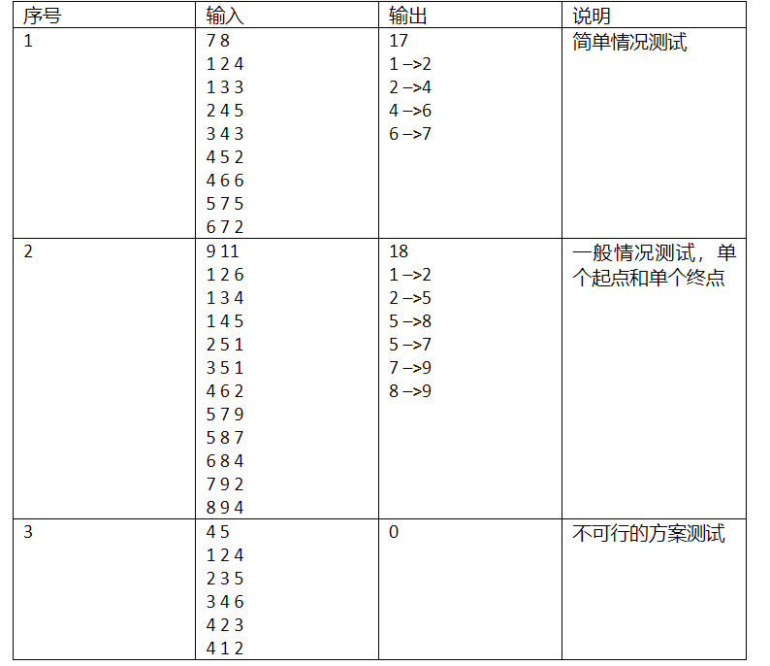

输出：
